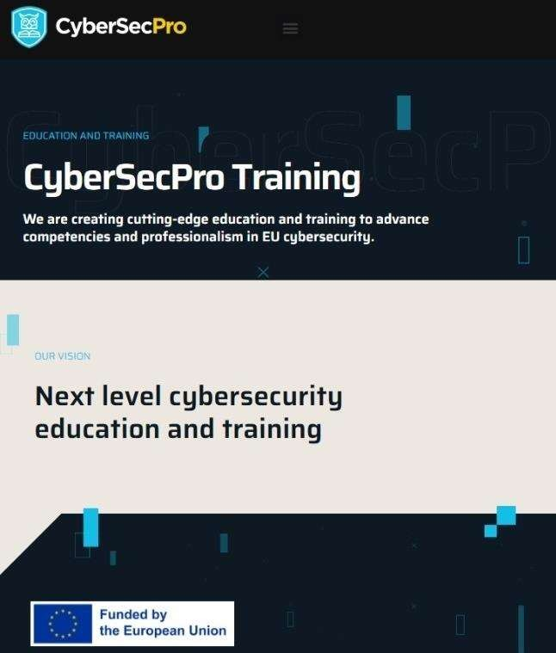
Κρίσιμες Υποδομές και Ασφάλεια για την Υγεία - Critical
Infrastructure and
Security for Health
ΠΑΡΟΥΣΙΑΣΗ ΑΠΟ: STYLIANOS
KARAGIANNIS (PDMFC, PORTUGAL)
CSP008

Σενάρια κυβερνοεπίθεσης
Lockbit

Το ransomware Lockbit διεισδύει στο δίκτυο υγειονομικής περίθαλψης μέσω email ηλεκτρονικού "ψαρέματος" (phishing) ή μη ενημερωμένων εκδόσεων συστημάτων, στοχεύοντας κρίσιμα περιουσιακά στοιχεία όπως ο ελεγκτής τομέα (DC) των Windows και οι κεντρικοί υπολογιστές των Windows. Μόλις εισέλθει στο δίκτυο, το Lockbit κρυπτογραφεί ευαίσθητα δεδομένα, καθιστώντας τα μη προσβάσιμα και απαιτεί πληρωμή λύτρων για κλειδιά αποκρυπτογράφησης.
Περιστατικά: Κρυπτογράφηση δεδομένων, διακοπή υπηρεσιών, πιθανή απώλεια δεδομένων, απαιτήσεις εκβιασμού.
IDS/IPS: Εντοπίζει ανώμαλη δραστηριότητα δικτύου που σχετίζεται με διαδικασίες κρυπτογράφησης ransomware, ενεργοποιώντας ειδοποιήσεις για άμεση διερεύνηση και απόκριση.
SIEM: Συγκεντρώνει αρχεία καταγραφής και ειδοποιήσεις από τα επηρεαζόμενα συστήματα, επιτρέποντας στις ομάδες ασφαλείας να συσχετίζουν συμβάντα και να ανταποκρίνονται γρήγορα στο συμβάν.
Τείχος προστασίας: Αποκλείει τις μη εξουσιοδοτημένες συνδέσεις δικτύου και αποτρέπει την πλευρική μετακίνηση του ransomware εντός του δικτύου, περιορίζοντας την εξάπλωση της μόλυνσης.
Αξιολόγηση ευπάθειας: Εντοπίζει και διορθώνει ευπάθειες που εκμεταλλεύονται τα ransomware, μειώνοντας τον κίνδυνο μελλοντικών μολύνσεων και παραβιάσεων δεδομένων.
CSP Training CSP001: Presentation by S. Karagiannis, PDMFC, Portugal
Σενάρια κυβερνοεπίθεσης PT.2

Denial of Service DDoS - Άρνηση παροχής υπηρεσιών


Κακόβουλοι παράγοντες εξαπολύουν μια κατανεμημένη επίθεση άρνησης υπηρεσίας (DDoS) κατά του Συστήματος Αρχειοθέτησης και Επικοινωνίας Εικόνων (PACS), κατακλύζοντάς το με έναν τεράστιο όγκο κίνησης. Αυτό έχει ως αποτέλεσμα τη μη διαθεσιμότητα δεδομένων ιατρικής απεικόνισης και διαταράσσει τις υπηρεσίες υγειονομικής περίθαλψης.
Περιστατικά: Διακοπή παροχής υπηρεσιών, άρνηση πρόσβασης σε δεδομένα ιατρικής απεικόνισης, πιθανές επιπτώσεις στη φροντίδα των ασθενών.
IDS/IPS: Εντοπίζει και μετριάζει τα μη φυσιολογικά μοτίβα κυκλοφορίας που υποδηλώνουν επίθεση DoS, αποτρέποντας την υπερφόρτωση του συστήματος.
Τείχη Προστασίας: Φιλτράρει και μπλοκάρει την κακόβουλη κίνηση που στοχεύει το PACS, διασφαλίζοντας τη διαθεσιμότητα και την ακεραιότητά του.
Αξιολόγηση ευπάθειας: Εντοπίζει τρωτά σημεία στα PACS που θα μπορούσαν να αξιοποιηθούν σε επιθέσεις DoS, επιτρέποντας τη λήψη προληπτικών μέτρων για την ενίσχυση της ανθεκτικότητας.
CSP Training CSP001: Presentation by S. Karagiannis, PDMFC, Portugal
Παρουσιαστής: Stylianos Karagiannis (PDMFC, Portugal)
Σας ευχαριστώ
Για απορίες εδώ: stylianos.karagiannis@pdmfc.com

